附件

微信参赛方式

本次比赛分为28个周赛和全国总决赛，通过网络竞赛形式进行。参赛者通过“科普中国”微信方式参与答题，具体方法如下：

①关注“科普中国”公众号或扫描下方二维码。



②进入公众号后，点击下部“科普竞赛”。

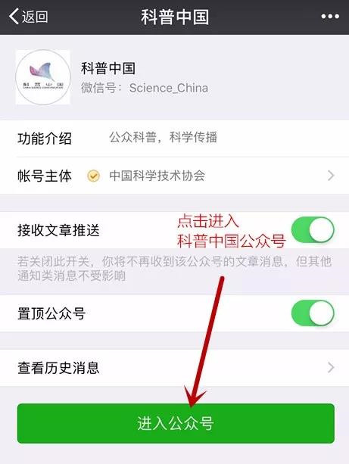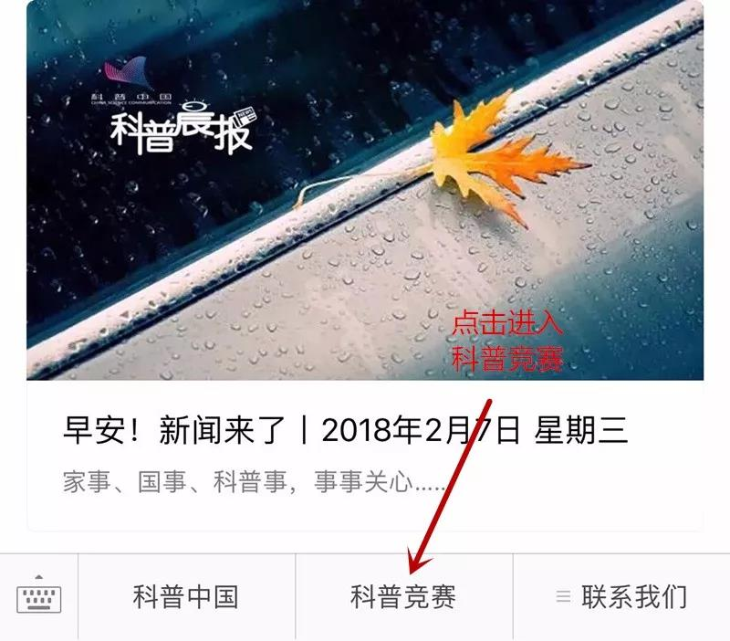

③点击“开始答题”，参与活动。

